**《中国企业报》集团**

关于开展“食品健康企业新质生产力发展标杆案例”征集活动的通知

**各相关单位：**

为深入贯彻习近平总书记关于发展新质生产力的重要论述，聚焦食品健康产业高质量发展需求，挖掘行业创新实践，现面向全国食品健康领域制造型企业开展“食品健康企业新质生产力发展标杆案例”征集活动。具体通知如下：

1. **主办单位**

《中国企业报》集团

**二、征集时间**

2025年3月1日至2025年4月20日（第一批）

**三、征集范围及内容要求**

本案例征集面向食品健康领域全国企业、科研机构，重点征集：**（1）科技创新驱动：**智能工厂建设（如AI质检、数字孪生车间）；生物制造技术应用（合成生物学、酶工程）；功能性食品研发与产业化（益生菌、精准营养）。**（2）绿色低碳转型：**低碳生产工艺（零碳包装、节能设备）；循环经济实践（废弃物资源化利用）。**（3）可持续供应链管理：**数智化升级；智慧供应链体系（区块链溯源、冷链物流数字化）；消费者数据驱动的产品创新；工业互联网平台建设。**（4）健康模式创新：**代餐/特殊医学用途配方食品开发；智能健康检测设备融合；个性化营养服务体系建设。

**重点关注：**企业在推进科技与模式创新、培养新型劳动者、形成新质劳动资料、拓展新型劳动对象、要素优化组合等方面的鲜明特色等。

**四、申报方式及要求**

**1.案例申报：**填写《2025食品健康企业新质生产力标杆案例申报表》；

**2.报送方式：**将申报材料电子版及加盖单位公章扫描件报送至新质生产力发展峰会秘书处指定案例申报邮箱（[zhongtaimishuchu@zqcn.com.cn](mailto:zhongtaimishuchu@zqcn.com.cn)）；邮件需注明“食品健康新质生产力标杆案例申报（+单位名称）”；

**3.申报要求：**务必在规定时间内完成案例申报。报送案例应以真实数据、具体事实及成果为主，确保为原创，严禁抄袭作假。如发生相关法律纠纷，由报送单位自行承担。

**五、案例成果展示**

申报案例经预审认定后，《中国企业报》集团将安排记者进行调研采访，并在《中国企业报》开辟“寻找食品健康企业新质生产力标杆”和“寻找食品健康企业新质生产力发展样本”专栏，进行宣传报道，并在《中国企业报》集团全媒体进行传播。

经认定后的标杆案例将在中国企业报·2025年度新质生产力发展峰会上发布，并将邀请重点案例单位代表现场发言分享经验。同时，还将邀请多家主流媒体进行报道，并采取走访调研、基地授牌、召开现场会等多种形式加大宣传，扩大案例的影响。

**六、其他说明**

1.本次案例征集坚持公益原则，**不向申报单位收取任何费用**。

2.本活动解释权归活动组织单位。

3.咨询联系信息

联系人：符老师

联系方式：15811007556

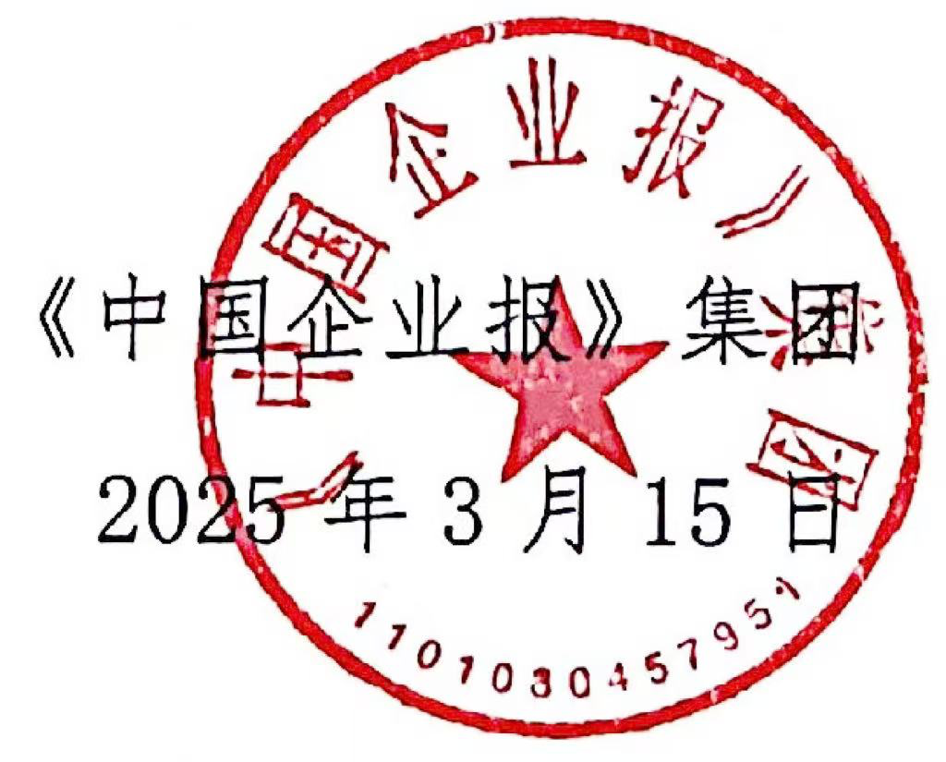

《中国企业报》集团  
 2025年3月15日